Tiết 4:Tự quản lý sức khỏe số
1.Kiểm tra thời gian sử dụng ứng dụng
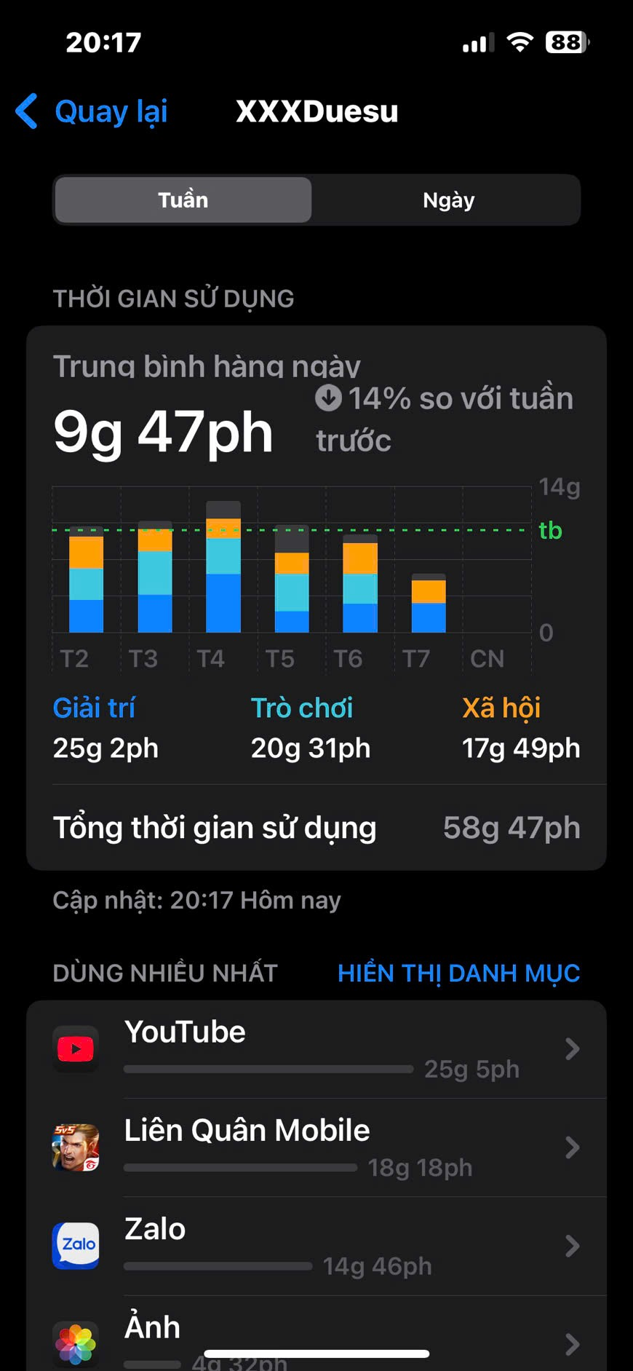
- Thời gian sử dụng trung bình hằng ngày: 9 giờ 47 phút.
- Tổng thời gian sử dụng được hiển thị trong tuần: 58 giờ 47 phút.
- Ứng dụng sử dụng nhiều nhất: YouTube, với 25 giờ 5 phút.
- Ứng dụng chơi game: Liên Quân Mobile, với 18 giờ 18 phút.
- Ứng dụng liên lạc: Zalo, với 14 giờ 46 phút.
2.Nhật ký sử dụng
6:30-7:00:Thức dậy vệ sinh cá nhân và chuẩn bị đi học
7:00-11:00:Đi học và dành thời gian để xem lại kiến thức được truyền đạt
11:00-14:00:Ăn uống và nghỉ ngơi vào buổi trưa
14:00-17:00:Làm bài Thực Hành hoặc bài tập được giao trên trường
17:00-19:00:Chơi thể thao thường là Cầu Lông hoặc thực hiện các hoạt động ngoài trời
19:00-24:00:Hoàn thành bài tập còn vào buổi trưa hoặc sử dụng thời gian để giải trí với game hoặc các hoạt động khác
24:00 trở đi:Đi ngủ
3.Đề xuất giải pháp “Digital Detox”
a)Digital Detox là gì ?
Digital Detox là việc chủ động giảm thời gian sử dụng các thiết bị điện tử và dịch vụ số trong một khoảng thời gian nhất định nhằm cải thiện sức khỏe thể chất, tinh thần và cân bằng cuộc sống.
b)Giải pháp nhóm đề xuất
Giải pháp 1: Giới hạn thời gian sử dụng mạng xã hội
Tôi sẽ đặt giới hạn thời gian sử dụng các ứng dụng giải trí như TikTok, Facebook hoặc Instagram. Khi hết thời gian quy định, tôi sẽ dừng sử dụng để tập trung vào học tập và các công việc cần thiết.
Giải pháp 2: Hạn chế sử dụng điện thoại trước khi ngủ
Tôi sẽ cố gắng ngừng sử dụng điện thoại khoảng 30 phút trước khi đi ngủ, đặt điện thoại xa giường và duy trì giờ ngủ hợp lý để cải thiện chất lượng giấc ngủ.
Giải pháp 3: Tắt các thông báo không cần thiết
Tôi sẽ tắt thông báo từ những ứng dụng không phục vụ cho học tập hoặc công việc. Điều này giúp hạn chế sự phân tâm và tăng khả năng tập trung.
Giải pháp 4: Tăng cường hoạt động offline
Tôi sẽ dành thời gian tập thể dục, đi bộ, đọc sách, tham gia hoạt động ngoài trời và trò chuyện trực tiếp với gia đình, bạn bè thay vì chỉ giải trí bằng điện thoại.
Giải pháp 5: Sử dụng công nghệ có mục đích
Trước khi mở điện thoại, tôi sẽ xác định rõ mục đích sử dụng như học tập, tìm kiếm thông tin hoặc liên lạc. Sau khi hoàn thành công việc, tôi sẽ chủ động tắt ứng dụng và chuyển sang hoạt động khác.

4)Poster tuyên truyền “Sống lành mạnh trong kỷ nguyên số”


